 竹工芸訓練センター
貸し工房 「未来竹房 B-スクエア」 の入居者募集
県では、竹工芸産業振興のため、竹工芸家や竹材を利用したものづくりを目指す方を対象に、竹工芸支援用の作業場や研究室としてご利用いただけるインキュベーション型貸し工房（以下、「工房」という。）を竹工芸訓練センター内に開設しています。
つきましては、令和８年度の入居者を募集しますので、工房への入居を希望される方は、問い合わせ先までご相談頂きますようお願いします。

記
■対象者
原則として、県内において竹工芸や竹材を利用したものづくりで創業しようとする個人、
又は創業3年未満の竹工芸家

■工房の形態
①形 態… オープンスペース（板張り床 間仕切り）
②広 さ… 3.9 m×奥行6.3 m ＝24.57㎡（15.2畳／区画）
③区画数… ３区画（間仕切りによる）
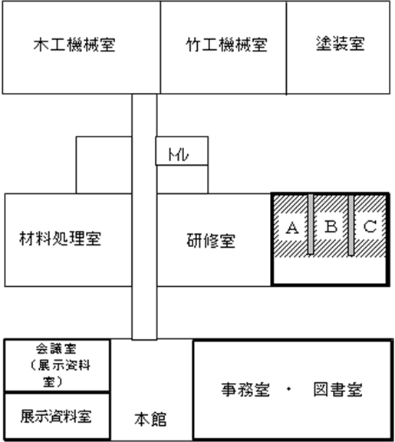
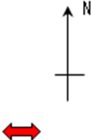
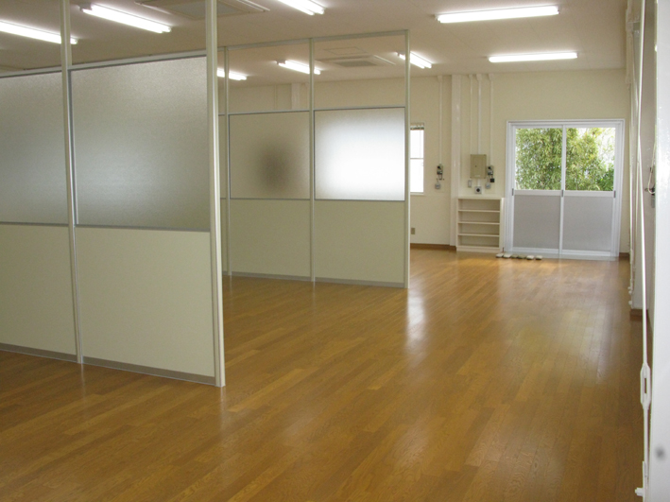
工 房

■利用条件
①利用期間… 令和８年4月１日（水）～ 令和９年３月３１日（水）
②利用時間… 平日（年末年始を除く） 8：30～17：00
③利用内容… 竹工芸や竹材利用による創業・自立に必要な製作活動や商品開発、
販路開拓等に関わる活動

■利 用 料 金
①使用料… 無料（ただし、審査があります）
②庁舎管理費… 2,000円 / 月 程度

■募 集 期 間
令和７年１２月１５日（月）～令和８年１月２０日（火）

■申 込 方 法
入居申込書を下記申込先に郵送またはお持ち込みいただくか、
以下URLもしくはQRコードの申し込みフォームからご提出ください。
https://ttzk.graffer.jp/pref-oita/smart-apply/apply-procedure-alias/kasikoubou8
（令和８年１月２０日（火） １７：００必着。お持ち込みは平日のみ受付。）


申込書は県庁ホームページからダウンロードすることができます。
http://www.pref.oita.jp/soshiki/14200/kasikoubou８.html



ダウンロードができない環境の方は、末尾記載のあて先までお問合せください。

■入居決定について
面接審査を行い、その結果を踏まえて入居決定をします。
面接日程：令和８年２月４日（水）午前（予定）
（申請者には、事前に案内通知します。）

■申込先・問い合わせ先

〒870-8501 大分市大手町3丁目1番1号
大分県商工観光労働部工業振興課 担当：師井
TEL：097-506-3278 FAX：097-506-1753

